
グリーンニューディール基金事業 事例シート

門真市 古川橋駅南側街路灯LED化事業
自治体名 | 門真市 | 技術的特徴 | 街路灯
事業名 | 古川橋駅南側街路灯LED化事業 | 実施場所 | 京阪電鉄古川橋駅南側の市道
事業メニュー | 公共施設省エネ・グリーン化推進事業 | 実施スケジュール | 平成２１年度
事業のねらい | 門真市のメインストリートの１つである京阪電鉄古川橋駅前から国道１６３号線までの市道の街路灯をLEDなど省エネタイプの照明器具に交換することにより、電気使用量の削減を行い、温室効果ガスの排出削減に取り組む。また、消費エネルギーの少ないLED照明器具等を、多くの市民が往来し目に触れやすい場所に設置することによって、地球温暖化防止の活動の重要性を啓発する。

■事業の内容  京阪電鉄古川橋駅前から国道１６３号線までの市道の街路灯を水銀灯などからLED照明器具等の省エネ照明器具に交換。灯具・ポールの一体交換と灯具のみの交換の２ケースあり。  （場所）  市道古川橋駅桑才線（門真市末広町7番12号先～速見町9番12号先）  （照明器具）  400W灯(37灯)、100ｗ（4灯） ⇒ 72W LED照明(37灯)、18W LED照明(4灯)  700W灯(5灯) ⇒ 150W無電極放電照明(5灯)  ■事業実施により見込まれる効果  ・LED照明灯等への交換による温室効果ガスの排出削減と電気代の削減  ＣＯ₂排出削減効果 20.6 t-CO₂/年  （※点灯時間12時間/日、365日/年、排出係数0.366 t-CO₂/MWh）  市道に導入したＬＥＤ街路灯  ・多数の市民が往来する駅前メインストリートに設置することによる啓発効果 |  | 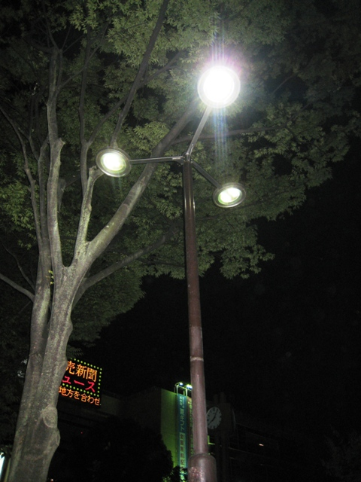  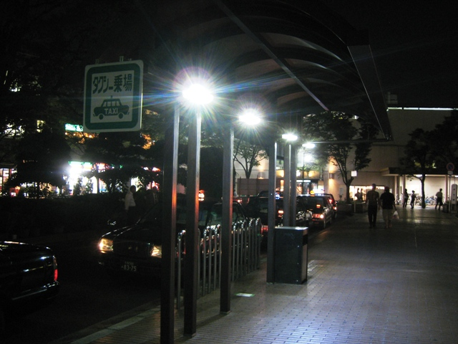  駅前ロータリーに導入したLED照明灯
参考となる事項 | 往来の多いメインストリートに的を絞って区域全体の街路灯のLED化等を行うことにより、市民へのインパクト・啓発効果を高めている。

